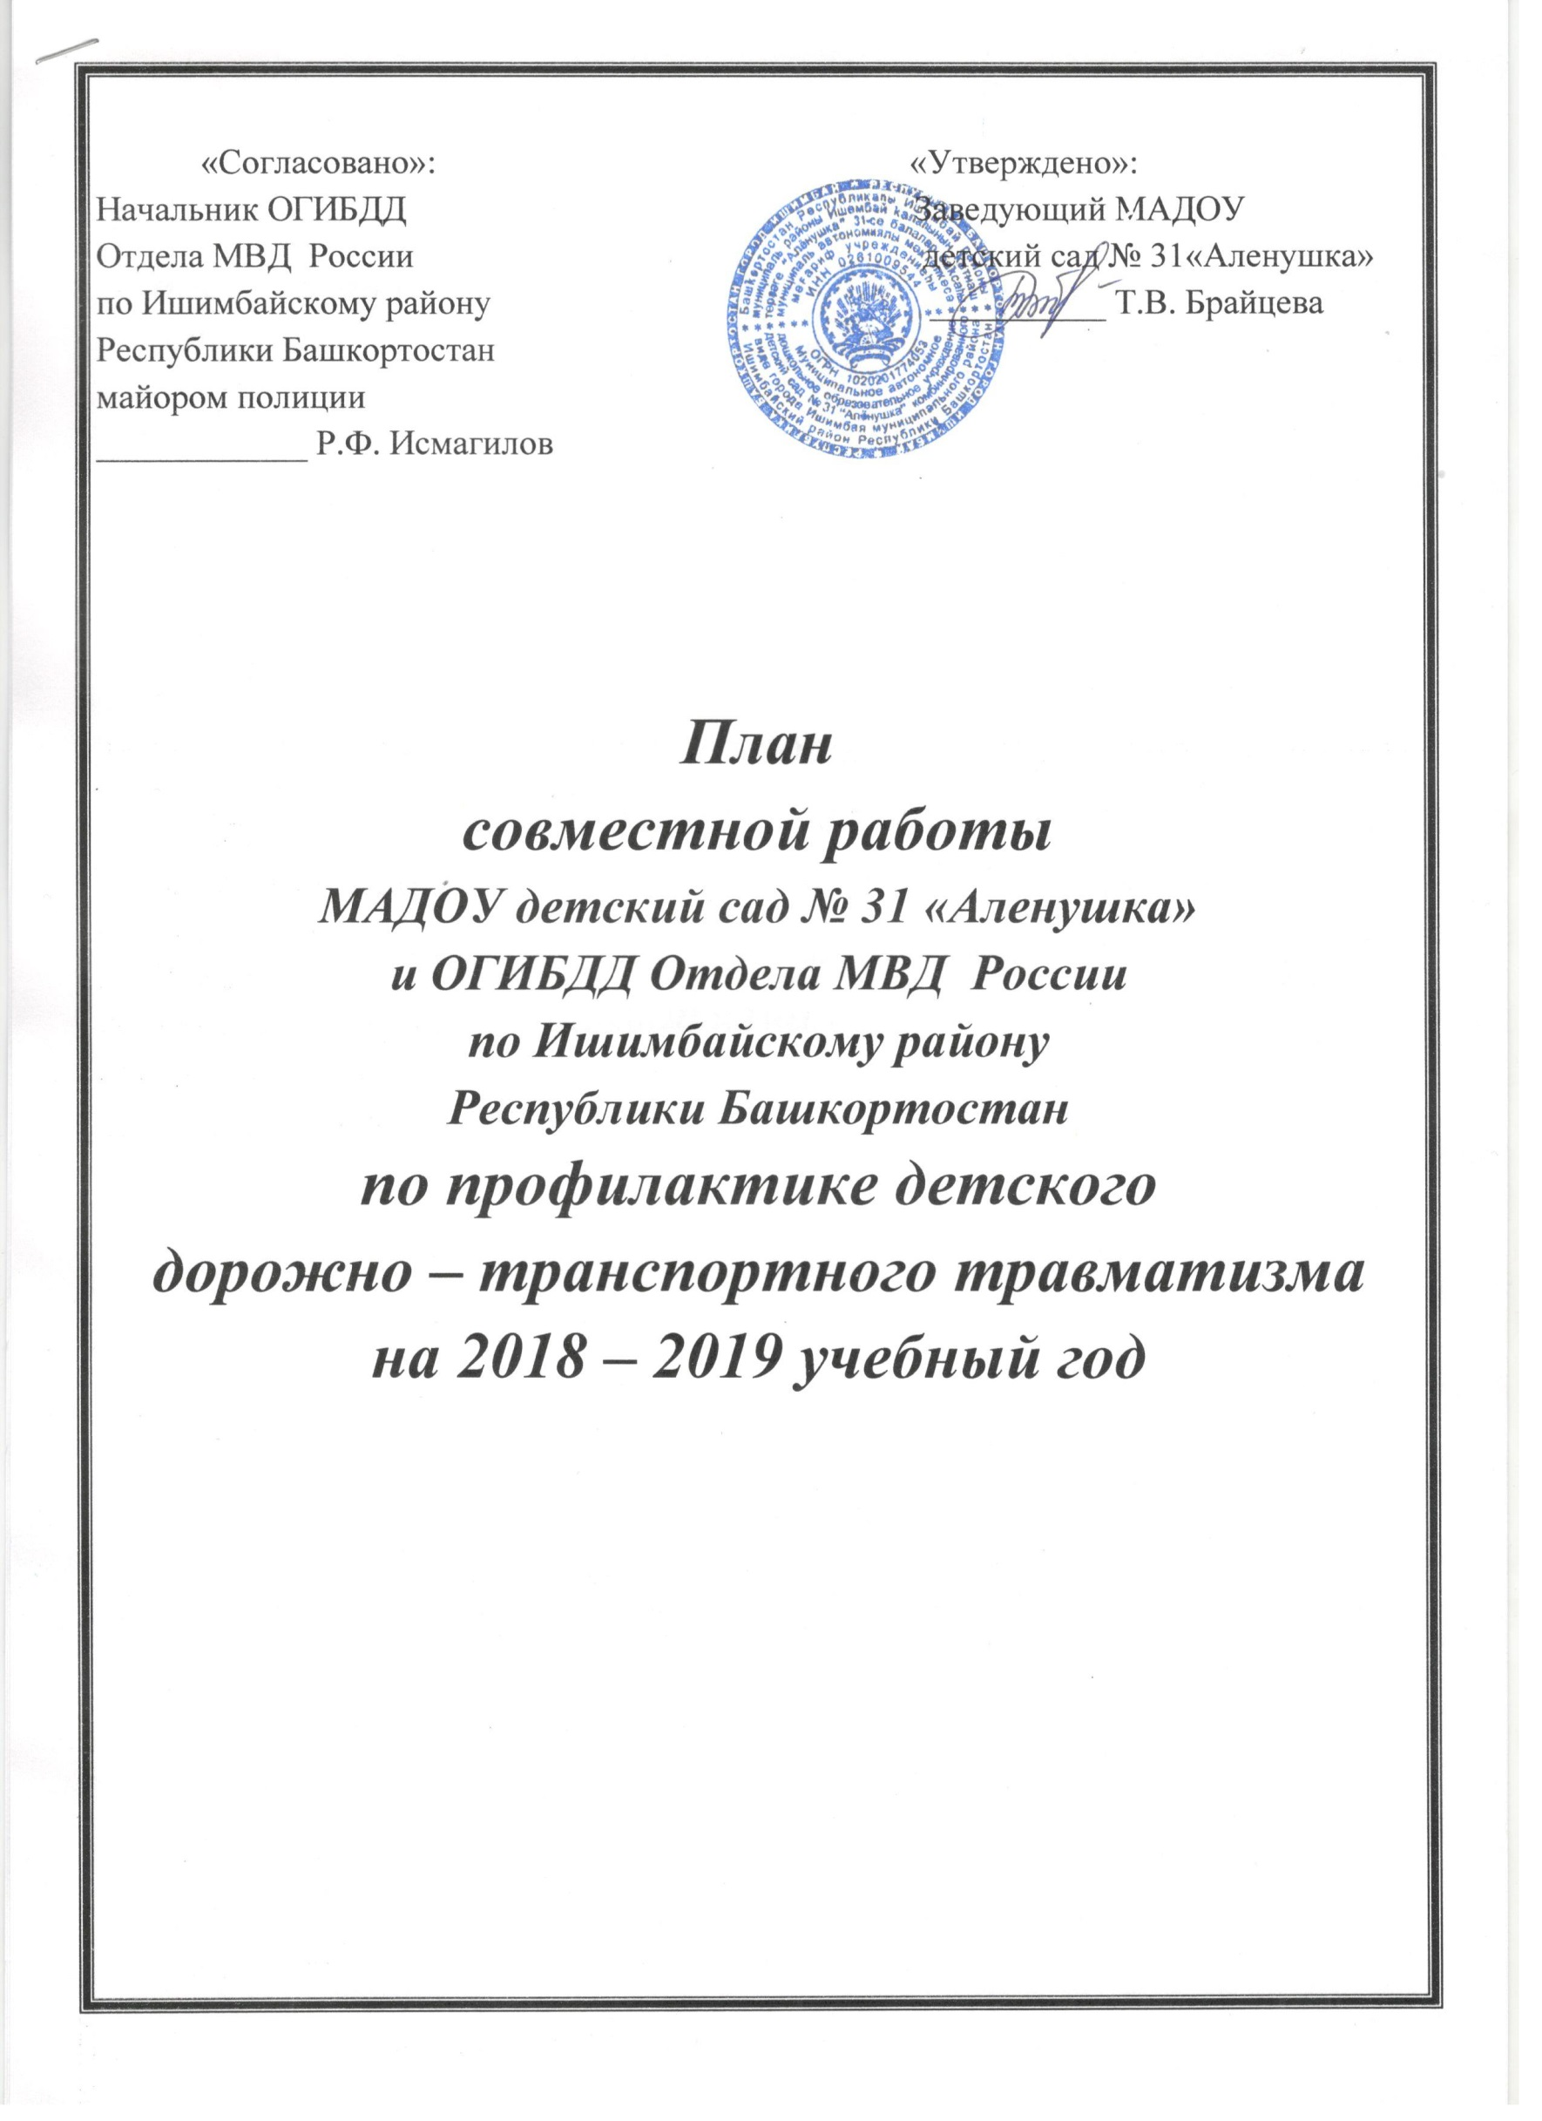

Основные задачи:
1. Повышение эффективности работы во всех группах по воспитанию у детей культуры поведения на дорогах и в общественном транспорте, укрепление дисциплины на улице.
2. Улучшение материально – технической базы детского сада для успешного воспитания у детей культуры поведения на дорогах и повышение знаний по ПДД.
3. Проведение профилактической работы по предупреждению детского дорожно – транспортного травматизма с детьми и педагогами.
4. Повышение компетентности родителей по вопросам профилактики предупреждения детского дорожно – транспортного травматизма.

Содержание работы | Срок | Ответственный | Выполнение
Организационная работа

Создание материально - технической базы для организации работы с детьми, педагогами и родителями по изучению ПДД. | сентябрь | ст.воспитатель  Новикова Е.В.
Помощь педагогам в подборе методического материала для организации работы с детьми по изучению ПДД. | сентябрь | ст. воспитатель  Новикова Е.В.
Оформление уголков безопасности дорожного движения в группах. | сентябрь | воспитатели групп
Оформление в фойе детского сада информационного стенда для родителей по предупреждению детского дорожно-транспортного травматизма. | сентябрь | ст. воспитатель  Новикова Е.В.
Ознакомление педагогов с инструкцией по предупреждению детского дорожно-транспортного травматизма. | сентябрь | Ст. воспитатель  Новикова Е.В.
Оформление авто площадки: разметка, дорожные знаки. | май | Абуянчикова Т.В.  (руководитель ИЗО)  Дусалина Р.М.  (инструктор по физической культуре)
Методическая работа

Оформление выставки методических пособий для организации работы с детьми по изучению ПДД. | сентябрь | ст. воспитатель  Новикова Е.В.
Пополнение методического кабинета и методических уголков групп методической литературой и наглядными пособиями по ознакомлению детей с ПДД. | в течение года | ст. воспитатель  Новикова Е.В.  воспитатели всех возрастных групп
Консультации:  - «Как обучить детей в детском саду правилам безопасного поведения на улице»;  - «Система работы по ПДД в ДОУ». | октябрь  ноябрь | Каргина О.А.  (воспитатель)  Борщёва Н.А.  (воспитатель)
Познавательный игровой конкурс для педагогов «Правила дорожного движения». | декабрь | ст. воспитатель  Новикова Е.В.  воспитатели групп
Выставка на тему: «Город моего детства». | январь | ст. воспитатель  Новикова Е.В.  воспитатели всех возрастных групп
Подбор и систематизация игр по всем возрастным группам на тему: «Правила дорожного движения». | в течение года | ст. воспитатель  Новикова Е.В.  воспитатели всех возрастных групп
Памятка для педагогов на тему: «Предупреждение детского травматизма в летний период». | май | ст. воспитатель  Новикова Е.В.
Работа с детьми

Целевые прогулки к проезжей части. | 1 раз в квартал | воспитатели старших, подготовительных к школе групп
Игры по ознакомлению детей с ПДД (подвижные, дидактические, сюжетно-ролевые, театрализованные). | ежемесячно | воспитатели всех возрастных групп
Чтение художественной литературы, рассматривание картин, иллюстраций, загадывание загадок, заучивание стихов о транспорте, ПДД. | в течение года | воспитатели всех возрастных групп
Совместная деятельность детей и взрослых по ознакомлению с ПДД (конкурсы, викторины, беседы, развлечения, досуги и т.п.). | в течение года | воспитатели всех возрастных групп
Работа с родителями

Оформление наглядного материала для родителей по профилактике дорожно-транспортного травматизма. | в течение года | воспитатели всех возрастных групп
Составление родителями план – схемы безопасного пути в детский сад. | ноябрь | воспитатели всех возрастных групп
Выпуск семейной газеты на тему: «Дорога не место для игр». | февраль | воспитатели всех возрастных групп
Выставка поделок из бумаги на тему: «Бегут машины разные, зелёные и красные…» | апрель | воспитатели всех возрастных групп
Совместное развлечение детей и родителей на тему: «Волшебный перекрёсток». | май | Дусалина Р.М.  (инструктор по физической культуре)
Межведомственные связи

Беседа с инспектором ДПС на общем родительском собрание на тему: «Взрослый на дороге – пример для ребёнка ». | октябрь | Ст. воспитатель  Новикова Е.В.
Консультация представителя медицинской службы на тему: «Первая помощь при получении травмы на дороге» (для родителей и педагогов). | январь | Кротова О.Н.  (ст. медсестра)
Совместное со школой спортивное развлечение на тему: «Красный, жёлтый, зелёный». | апрель | Каюшкина О.Ю.  (инструктор по плаванию)

